各企事业单位代表、广大求职者朋友们：
为深入贯彻市委、市政府稳就业部署安排，充分发挥民营企业吸纳就业主渠道作用，助力高校毕业生等重点群体就业，西咸新区人力资源服务中心将于2022年5月9日至15日举办2022年西咸新区“战‘疫’保就业 助企促发展”网络招聘会。
现诚邀广大企业，求职者参会。

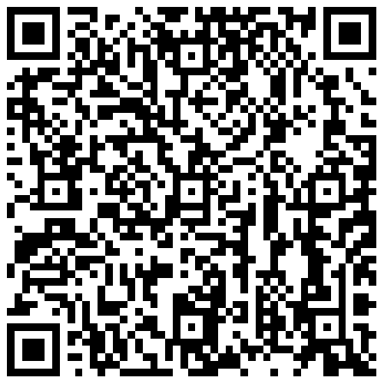
扫码参会

